https://blog.csdn.net/u012755393/article/details/79746033?utm_medium=distribute.pc_relevant.none-task-blog-BlogCommendFromMachineLearnPai2-2.channel_param&depth_1-utm_source=distribute.pc_relevant.none-task-blog-BlogCommendFromMachineLearnPai2-2.channel_param

1.偏移量
元素的可见大小由其高度、宽度决定，包括所有内边距、滚动条和边框的大小（注意，不包括外边距）。
offsetHeight：元素在垂直方向上占用的空间大小，以像素计。包括元素的高度、水平滚动条的高度、上边框高度和下边框的高度。
offsetWidth：元素在水平方向上占用的空间大小，以像素计。包括元素的宽度、垂直滚动条的宽度、左边框宽度和右边框宽度。
offsetLeft：元素的左外边框至包含元素的左内边框之间的像素距离。
offsetTop：元素的上外边框至包含元素的上内边框之间的像素距离。
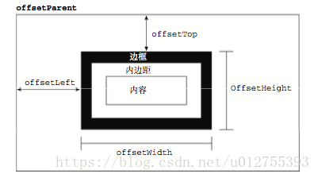

2.客户区大小
元素的客户区大小指的是元素内容及其内边距所占据的空间大小。
clientWidth：元素内容区宽度加上左右内边距宽度。
clientHeight：元素内容区高度加上上下内边距高度。
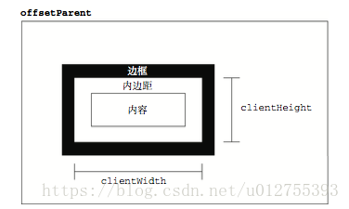

3.滚动大小
scrollHeight：在没有滚动条的情况下，元素内容的总高度。（包括隐藏的高度）
scrollWidth：在没有滚动条的情况下，元素内容的总宽度。（包括隐藏的宽度）
scrollLeft：被隐藏在内容区域左侧的像素数。
scrollTop：被隐藏在内容区域上方的像素数。
因此，带有垂直滚动条的页面的总高度就是document.documentElement.scrollHeight。
对于不包含滚动条的页面而言，scrollWidth和scrollHeight与clientWidth和clientHeight之间的关系并不十分清晰，浏览器之间的差异很大。
Firefox中这两组属性始终都是相等的，都代表文档内容区域尺寸，而非视口尺寸；
Opera、Safari 3.1及更高版本、Chrome中这两组属性是有差别的，其中scrollWidth和scrollHeight等于视口大小，而clientWidth和clientHeight等于文档内容区域大小；
IE(标准模式)中，scrollWidth和scrollHeight等于文档内容区域大小，而clientWidth和clientHeight等于视口大小。
因此在确定文档的总高度时，取两个值的最大值。
scrollTop和scrollLeft是可以设置的。
